IG官号定位
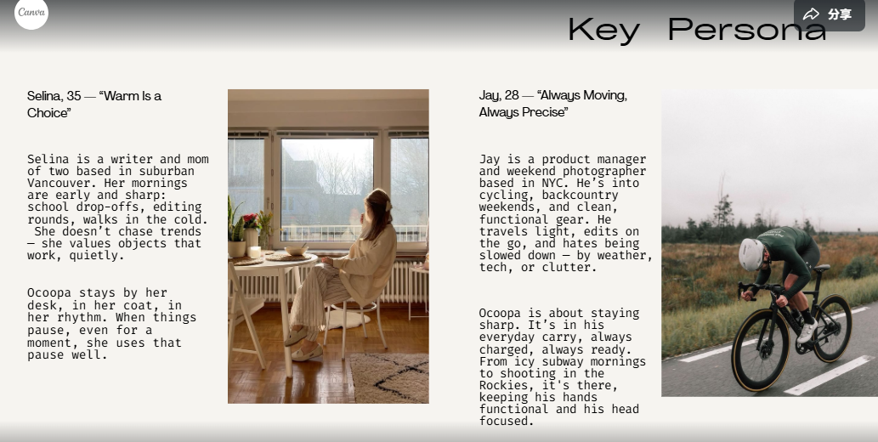
Key Message
- Warmth you choose - not wait for
- Tiny tactile transformative
- It’s not an extra. It’s essential

Brand tone
Yes to
- Warmth that meets you where are
- A grip that grounds your body
- A tool for sensory presence
- Feels personal, not promotional

Not this
Not just for snowy hikes
Not another seasonal gadget
Not tech for tech’s sake
No hard sells

场景设置-这对意料之外的、没人提醒的冷感场景：凌晨三点候机厅的空调、突然降温通勤的早晨、旅途中的意料之外的温差（包括但不限于办公室、地铁、长途列车）。加强品牌、产品主动走到用户身边的存在感。为“不值得被忽视的冷”提供即时的回应。目的是建立临时冷感=Ocoopa的品牌心智。
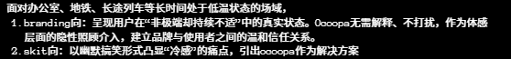
强调“轻、有陪伴感”，让产品自然走进真实生活，引导客户自发分享、自发UGC内容表达。


